小学校の教職員のみなさまへ

**ＪＡグループの**

**食農教育をすすめる**

**子ども雑誌**

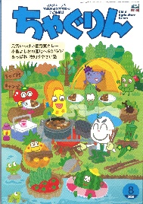

授業でも！

つかえる

*VOL.148*

◇記事名： 『ちゃぐりん』 2025年８月号　別冊付録

作って学ぼう　日本の食と農ＢＯＯＫ



精霊のように顔を土で**→**

化粧するセピック川近

くの村の子ども

（パプアニューギニア）

**←**日干しレンガを積み上げた摩天楼の町ジバーム（イエメン）

**５１ページ**

◇対象：全学年

これからの学校教育において大切な学びの形は、探究的な学習です。一人ひとりの興味や関心を大切にしながら、多様な人の支援を受け、または協働しながら学んだことを表現できるのが目標です。探究的な学習を成立させるためには、「作ってみたい、調べてみたい、〇〇はどうなんだろう」という興味や意欲を引き出すことが大切です。そこで、体験活動が重要になってきます。食と農の現場には、そうした体験活動がふんだんに用意されています。また、学びを支援する農家の方、ＪＡの方、直売所の方などさまざまな立場の人が関われる場でもあります。

今回はこの付録をヒントに、まとめ方のモデルとして学びながら自由研究を進めていくアイデアを紹介します。

文・藤本勇二 (武庫川女子大学 教授)

**１** 「日本の食と農ＢＯＯＫ」 をアレンジ

付録を読んで、体験活動をしてみます。例えば、テーマがお米なら、ごはんを炊いてそのごはんでおにぎりを作ってみましょう。実際にごはんを食べることで、炊いたごはんを美味しくいただくために、その地域らしい工夫があることに目を向けるようにします。記事では、「エダマメ塩こんぶ」や「トリから天むす」が基本のおにぎりのアレンジとして紹介されています。自分の地域だったら、こんなふうにアレンジをして食べているということを話し合うといいでしょう。そこから地域の代表的な農畜産物、郷土の味付けなどが話題に上ってきます。それを生かしてオリジナルのおにぎりを作ります。ダイズをテーマにするなら、みそ汁をアレンジしてみます。地域特有のみそであったり、具を地域の野菜、旬の野菜でアレンジできます。また野菜の場合は、野菜サラダを作ることでも地域の食材を生かすことにつながります。体験活動に加え、野菜農家の方、直売所の方、ＪＡの方から直接お話を聞くことで、地域の食材の魅力がより深まるでしょう。

**２** 「日本の食と農ＢＯＯＫ」 を読んで自分の地域で日本各地の産物を見つける

『日本のお米新聞』を参考に、ここに登場する「青天の霹靂」「富富富」「雪若丸」などの品種を自分の地域のスーパーに探しに行き、どこの店に何が置いてあったかを新聞にまとめます。タブレットに記録してもいいですね。『日本のダイズ新聞』なら「仙台みそ」「信州みそ」などを探します。同じ米やみそでも特徴の違いが見えてきます。同じキャベツでもいろいろな産地があることで『日本の野菜新聞』に取り上げられているように、生産地が季節ごとに日本列島をリレーしていること、場所に応じて栽培方法を変えたり、農家が様々な工夫をしたりしていることにつなげていきます。

**３** 「日本の食と農ＢＯＯＫ」 のワークシートから地域の伝統野菜や郷土料理を調べる

「日本の食と農ＢＯＯＫ」にはワークシートがついています。これを使って自由研究を進めることができます。３４ページと３５ページの使用例を見ると、例えば、伝統野菜であれば、野菜の名前や種の入手先、特徴、いわれ、食べ方、育て方など調べて分かったことを記入していきます。このまとめをきっかけに『地域にある宝物』を見つけることができるでしょう。また種を買った場所についても誰かに譲ってもらったり、参考情報を教えてくれた人が地域の高齢者の方や農家の方なら、つながりが生まれる良さもあります。これは地域の郷土料理のレシピ作りでも同じ効果が期待できます。伝統野菜や郷土料理を知ることで、日本各地にある伝統的な野菜や郷土の料理にある共通点そして、その地域固有の多様な生活の姿はＳＤＧｓを実現することにつながるのです。

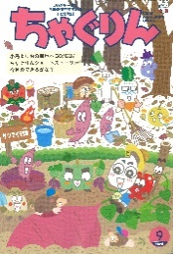

**子どもたちに伝えたい！**

ＪＡグループの食農教育を

すすめる子ども雑誌



Child Agriculture Green

２０２５年９月号

おすすめ記事

掲載ページ：P１６-１９

もっちりおいしい サツマイモもち

野菜

今月号の「食＆農特集」は、サツマイモもち。

もっちりした食感と、サツマイモの自然な甘さが楽しめます。さらにバターとの相性もばっちり！みたらしあんや

チョコレートでアレンジしたり、あんこをサンドしても

おいしいです。できたてあつあつを食べてみてください。

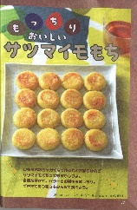

未来につなぐ棚田

掲載ページ：P６-１１

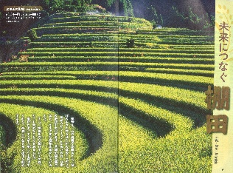

棚田とは、山の斜面や谷間などに階段のように作られた田んぼのことで、「日本のピラミッド」とも言われ、景観を良くするだけでなく、日本の伝統や文化として、また国土保全など、さまざまな役割を果たしています。美しい棚田をこれからも守るために何ができるのか、考えてみませんか。

あっぱれ物知りやさい塾

掲載ページ：P３７-４１

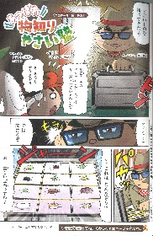

フジタンが持ってきたあやしげなアタッシュケース。

中に入っていた色も形もさまざまな豆の種に、あっぱれとりんくんは興味津々。身近な野菜の種も登場します。

種のクイズにも挑戦して、もっとくわしくなりましょう。種の話は10月号にも続きます。

ちゃぐりんハンドメイドクラブ

掲載ページ：P５７-５９

135

今月は「モールで作るコスモス」。秋の花であるコスモスをモールで作ってみませんか。モールをくるくる巻いたり、折ったりしてパーツをととのえます。いろいろな色のモールがあれば、色とりどりのコスモスが作れます。

花びんに入れたり、花束にするのもおすすめです。

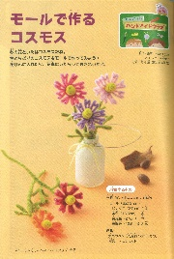

★ 配信中のコンテンツ ★

食農教育紙芝居

『ちゃぐりん』食農クイズ



紙芝居コンクール入選作品の

紹介や、小島よしおさん演じる

紙芝居の動画が見られます。

毎月の『ちゃぐりん』の中から、食や農にまつわるクイズを

10問出題しています。

１０月号予告　ごはんが進む麻婆豆腐・・・・・ごはんに合う、ピリッと辛い麻婆豆腐の作り方をご紹介。

ＪＡグループ　（一社）家の光協会